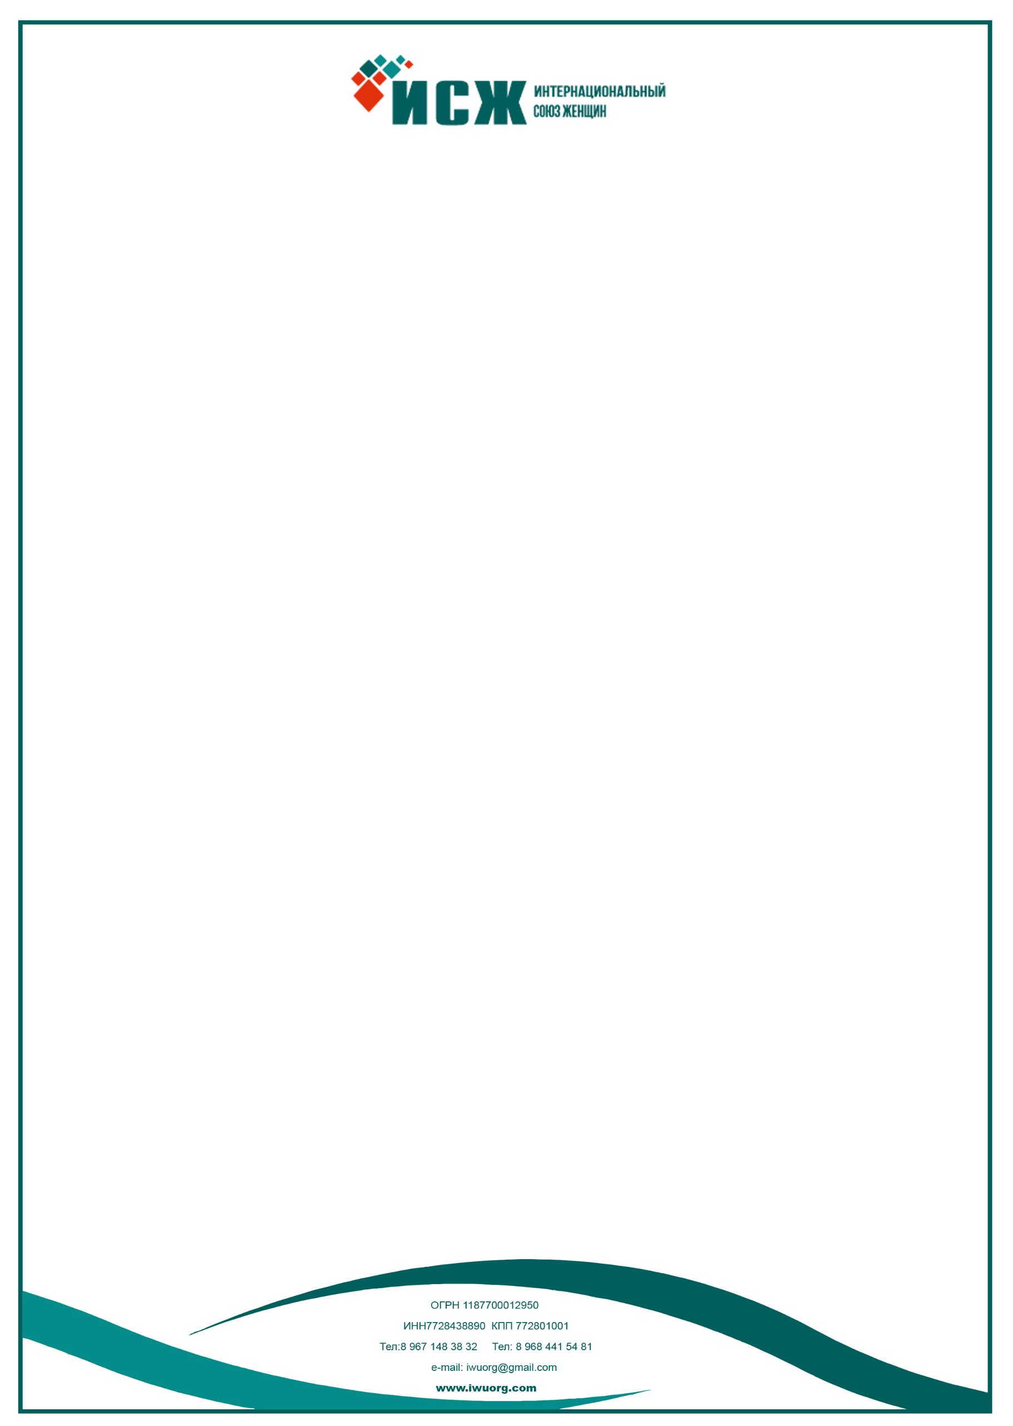

Пресс релиз

Друзья, РОО «Интернациональный Союз Женщин» приглашает Вас принять участие в творческо- благотворительной акции «Все будет хорошо. Мы любим Италию», которая запущена 15 марта 2020 года при поддержке Посольства Италии в России, чтобы поддержать и поднять гражданам дружественной нам Италии моральный дух, с целью предотвращения распространения коронавирусной пандемии в Италии.
Италия, мы с тобой! Переживаем за тебя и очень любим!! Тебе сейчас не легко и именно поэтому, мы решили организовать творческо- благотворительную акцию поддержки.
В Италии дети рисуют радугу и выставляют свои рисунки в окна, на балконы с подписью «Все будет хорошо!»
Маленькая София Мембрино из провинции Болоньи тоже нарисовала такой рисунок в поддержку своих сограждан, который можно увидеть на официальном сайте акции.
Условия участия на официальном сайте творческо-благотворительной акции http://italy.zurart.it/
Как это сделать?
Нарисовать рисунок с радугой и подписать «Все будет хорошо. Мы любим Италию» разместить в своих соц сетях и отправить на почту iwuorg@yandex.ru со своим именем, лучшие рисунки будут выставляться на сайте и соц сетях. В теме письма подписать: «Все будет хорошо. Мы любим Италию»-рисунок.
Каждый из Вас может написать письмо поддержки жителям Италии, разместить его на своих соц сетях с заголовком «Все будет хорошо. Мы любим Италию» и отправить на почту на почту: iwuorg@yandex.ru. В теме письма подписать: «Все будет хорошо. Мы любим Италию»-письмо поддержки
К своим публикациям подписать хештеги #Все_будет_хорошо_Италия #Мы_любим_Италию #Интернациональный_Союз_Женщин #коронавирус_излечим #Мы_с_тобой_Италия
Рисунки будут направлены в Италию, нашему партнеру ассоциации «Гуманность внутри войны»
Каждый из Вас может внести посильную помощь. Все будет отправлено в ассоциацию «Гуманность внутри войны» (Италия) на борьбу с коронавирусной пандемией и поддержку жителей Италии.
Лучшие рисунки и письма поддержки будут представлены на выставке в Посольстве Италии в России.
ВСЕМ НАМ ЗДОРОВЬЯ И ДОБРА!!!
С уважением,  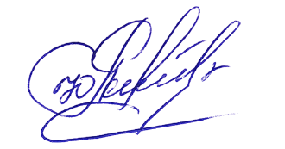  Президент  РОО «Интернациональный  Союз Женщин»  Руководитель проекта  «Руками женщины» | Амирова Альфия.
Исполнитель:
Шакирзянов Марат
Тел: +7 968 441 84 51

